Společnost Deceuninck spouští kalkulačku uhlíkové stopy. Pomůže obchodním partnerům vypočítat emise
Brno, 11. března 2024 - Udržitelnost nekončí na prahu vaší firmy. Svou roli totiž hraje celý hodnotový řetězec, od pořízení prvotních surovin až po konečný výrobek. A právě proto se společnost Deceuninck rozhodla pomoci svým obchodním partnerům, aby si dokázali lépe uvědomit dopady své podnikatelské činnosti na životní prostředí. Nová kalkulačka tak umožní výrobcům oken a instalačním firmám vypočítat uhlíkovou stopu, aby ji poté mohli začít systematicky snižovat.

U většiny společností se udržitelnost dostává na seznamu priorit stále výš, což je dobře, protože Evropská unie posiluje právní rámec v této oblasti. V roce 2023 EU zavedla směrnici o nefinančním reportování (CSRD), podle níž bude 50 000 podniků v EU do roku 2028 povinně podávat zprávy o udržitelnosti.

Deceuninck počítá svou uhlíkovou stopu od roku 2019 pomocí Greenhouse Gas Protocol, což je globální standardizovaný rámec. Díky tomuto systematickému přístupu a specializovanému investičnímu plánu je společnost Deceuninck schopna v průběhu let dosáhnout významného snížení své uhlíkové stopy.

Nyní společnost Deceuninck vyvinula Kalkulačku uhlíkové stopy (Deceuninck Carbon Calculator) pro firmy, aby i její zákazníci měli stejnou možnost. Pomocí tohoto nástroje si mohou výrobci oken a instalační firmy vypočítat své emise uhlíku ve stejném GHG protokolu. Intuitivní kalkulačka obsahuje informace o tom, jak údaje shromažďovat a vkládat. V několika krocích uživatelé vyplní data o spotřebě elektřiny a fosilních paliv, logistice, služebních cestách atd. Z nich pak nástroj vypočítá celkové emise uhlíku a vygeneruje souhrnnou zprávu. Výpočet lze provádět každý rok, což umožňuje sledovat změny v udržitelnosti firmy.
Společnost Deceuninck zpřístupnila Kalkulačku uhlíkové stopy od března. Zákazníkům budou k dispozici nejen další informace, ale také školení zaměřené na její používání.

* https://ghgprotocol.org/

Příloha: ukázky nástroje pro výpočet uhlíkové stopy

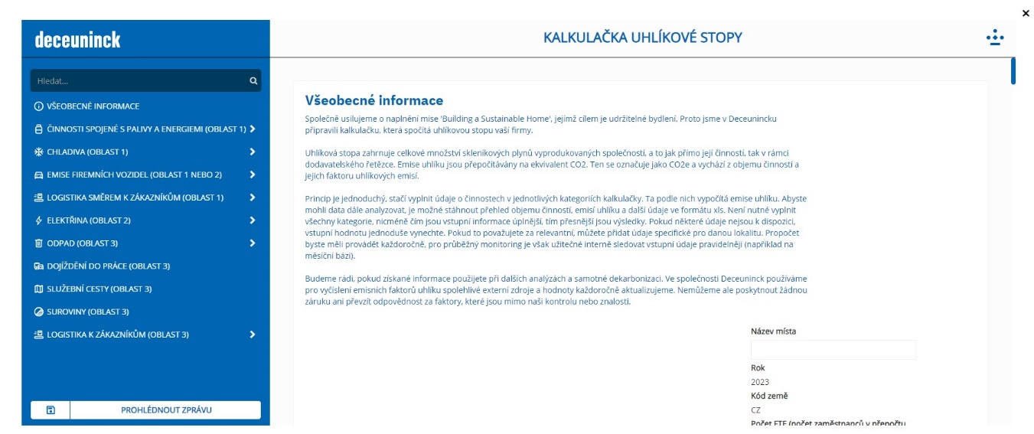

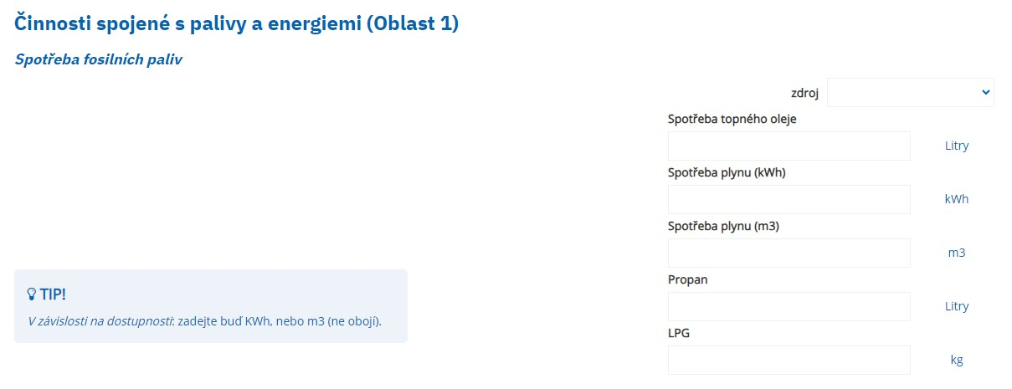
Deceuninck Group
Společnost Deceuninck byla založena v roce 1937. Dnes patří mezi 3 největší výrobce PVC a kompozitních profilů pro okna a dveře. Centrála sídlí v belgickém Hooglede-Gits. Deceuninck má 17 výrobních závodů, 21 skladů a distribučních center, která zajišťují servis a rychlou dodávku zákazníkům. Společnost se zaměřuje na spolehlivost, inovace a udržitelnost. Je kótována na bruselské burze Euronext („DECB“).
Deceuninck, spol. s r. o.
Česká pobočka byla založena roku 1993. Už přes 30 let tedy úspěšně působí na českém, slovenském a maďarském trhu. Zajišťuje zde prodej, marketing, technickou podporu a zákaznický servis profilových systémů Deceuninck i stavebních systémů, jako jsou terasy z kompozitního materiálu Twinson či hliníkové fasádní obklady Premium.
Pro více informací, prosím, kontaktujte: Markéta Rejmonová, marketa@doblogoo.cz, +420 739547358

